. ГКОУ «Хамзаюртовский лицей Казбековского района»
№ 4, декабрь2019год 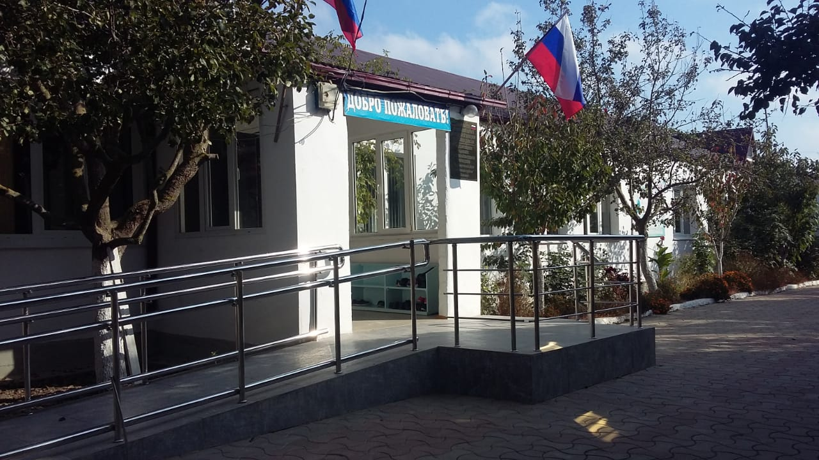
ВЕСТИ ЛИЦЕЯ.
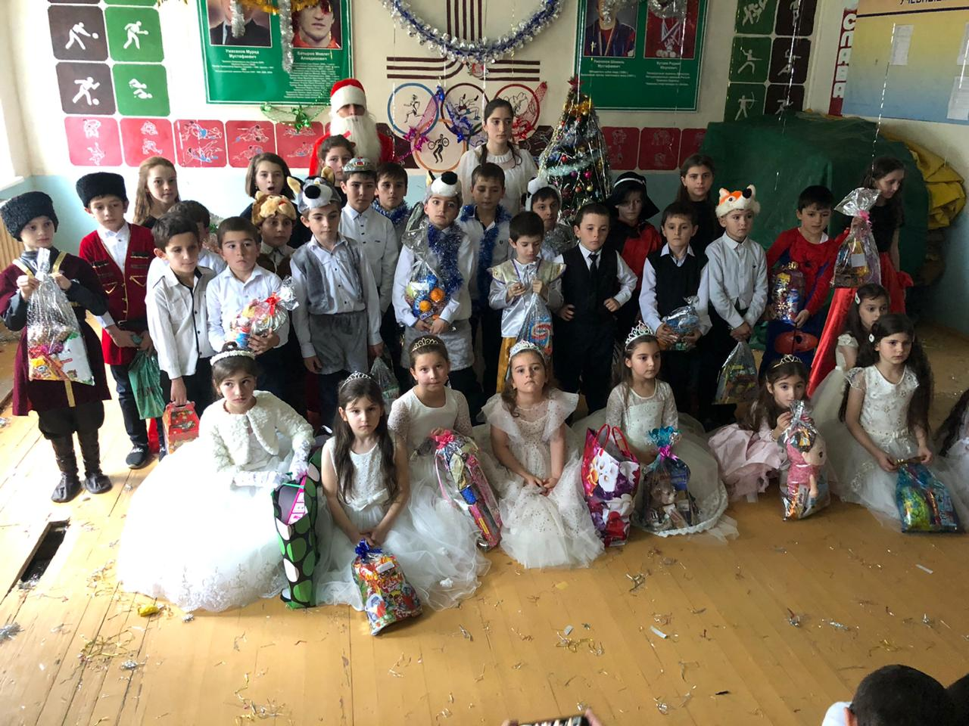

Читайте в номере:
1.День конституции РФ.
2. Мероприятия, посвященные антикоррупции.
3.Участие в конкурсе инсценировок «Басни И.А.Крылова»
4. Неделя музыки и ИЗО.
5.Новогодняя акция «Волшебство новогодней поры».
6. Новогодний бал.

12 декабря учитель истории провел мероприятие, посвященное дню Конституции РФ- основной закон нашего государства, наделенный высшей юридической силой и правовыми полномочиями.

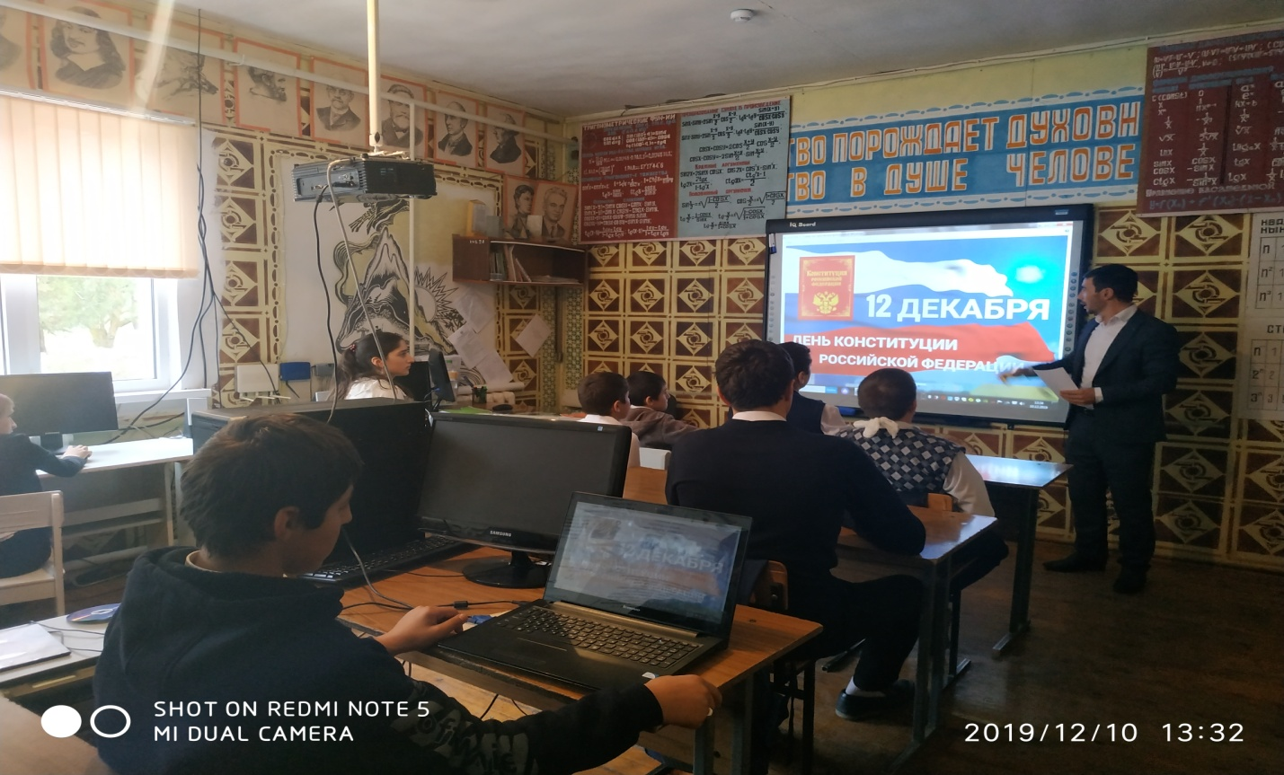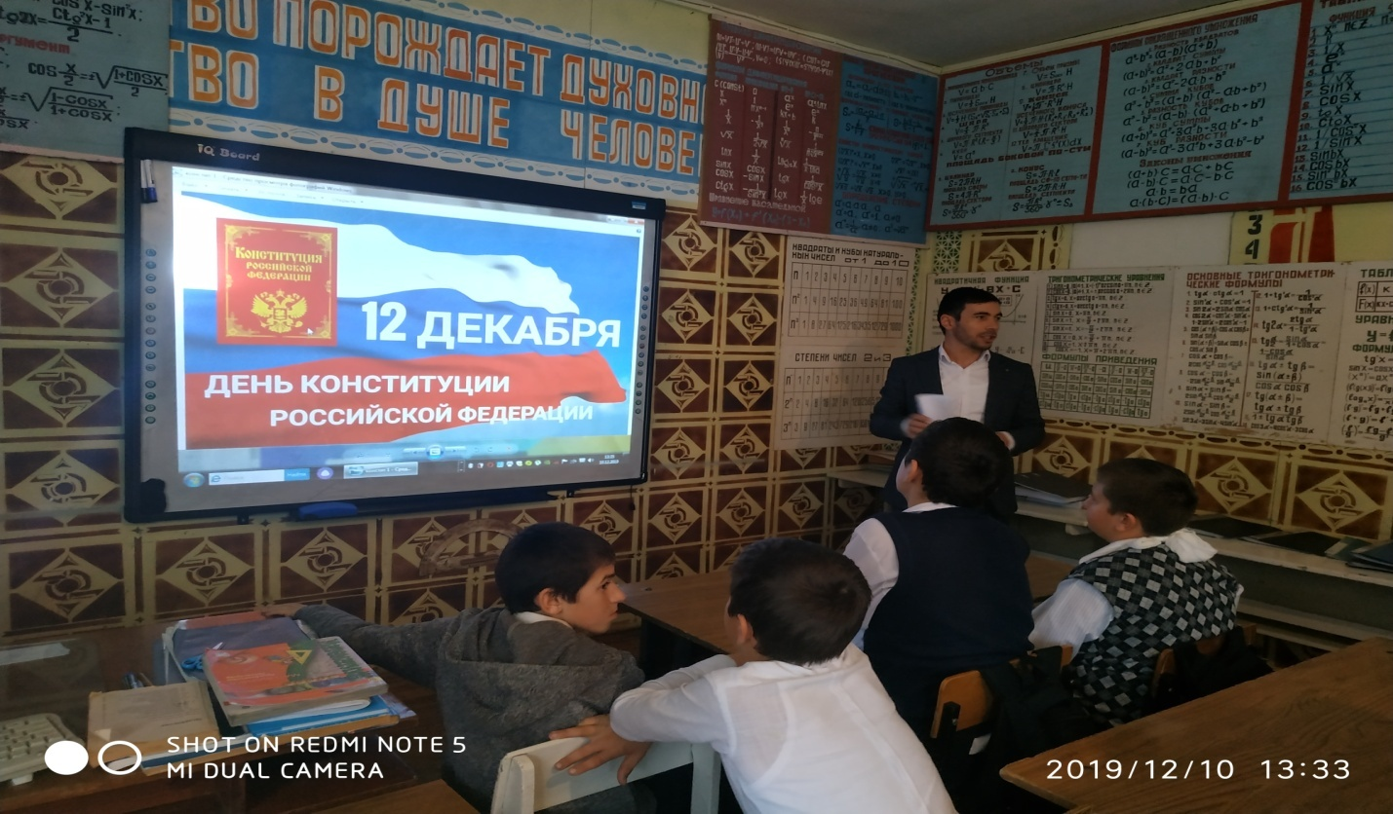

В целях формирования у учащихся антикоррупционного мировоззрения и воспитания негативного отношения к коррупции в лицее провели классные часы в 5-7 классах, и была организована встреча для 8-9 классов с представителем правоохранительных органов – Давудовым Солтанмурадом Давлетмурадовичем.
Классные часы в5-7 классах: «Сказать коррупции НЕТ!», «Права и обязанности».
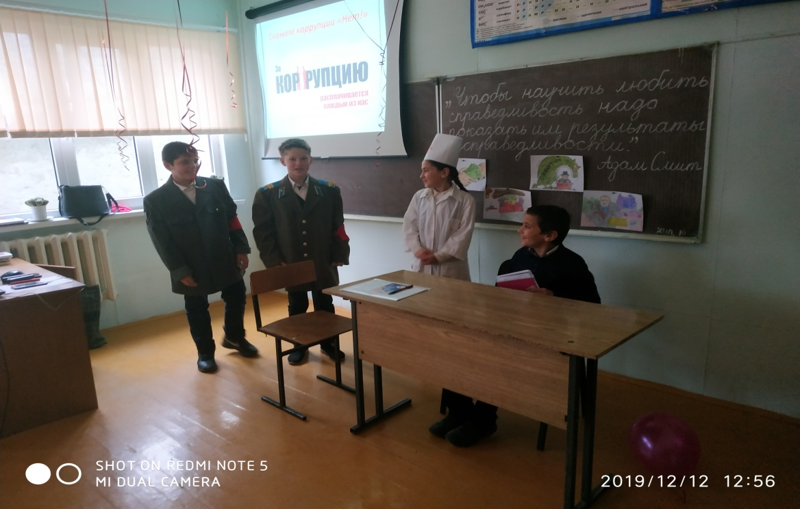

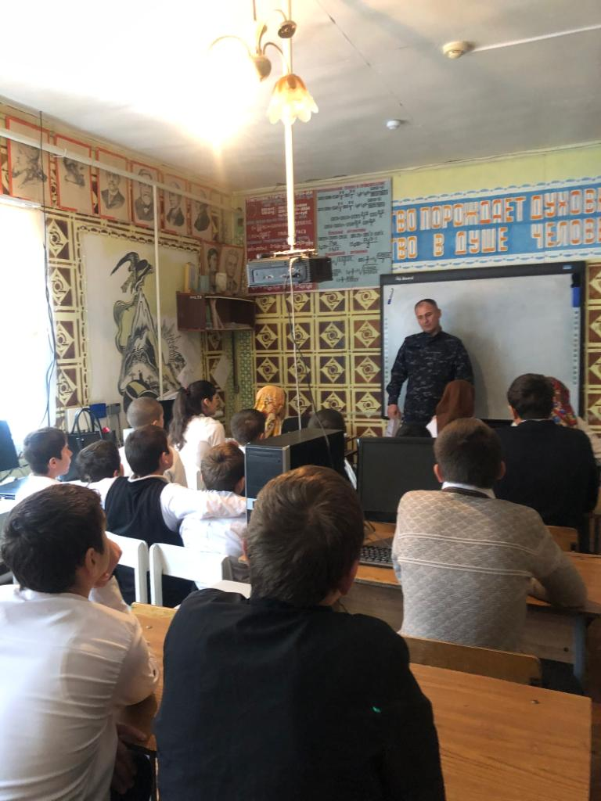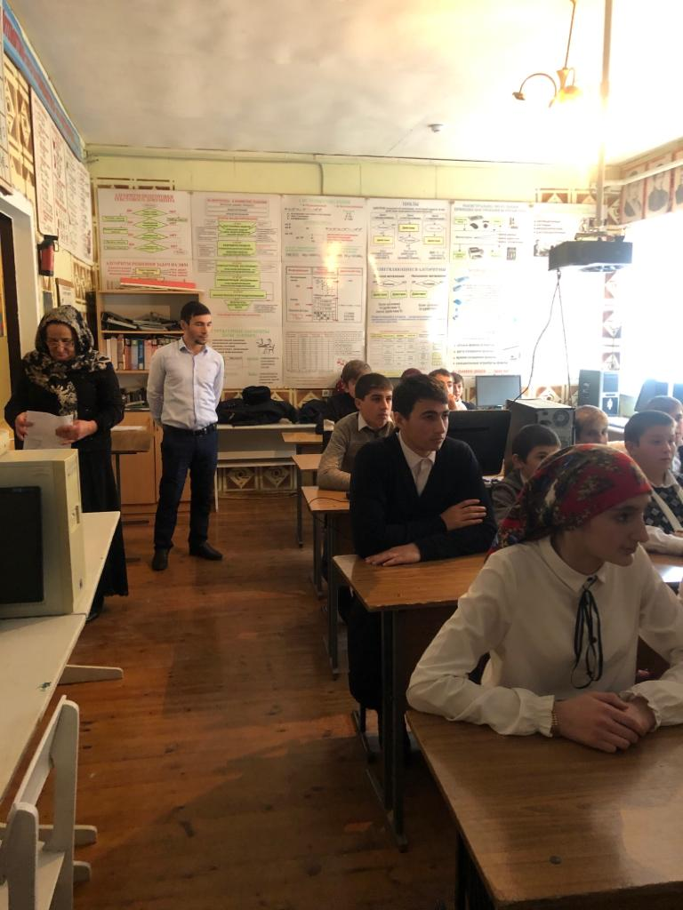
В лицее прошла неделя ИЗО и музыки. Каждый день проходили интересные, познавательные мероприятия.
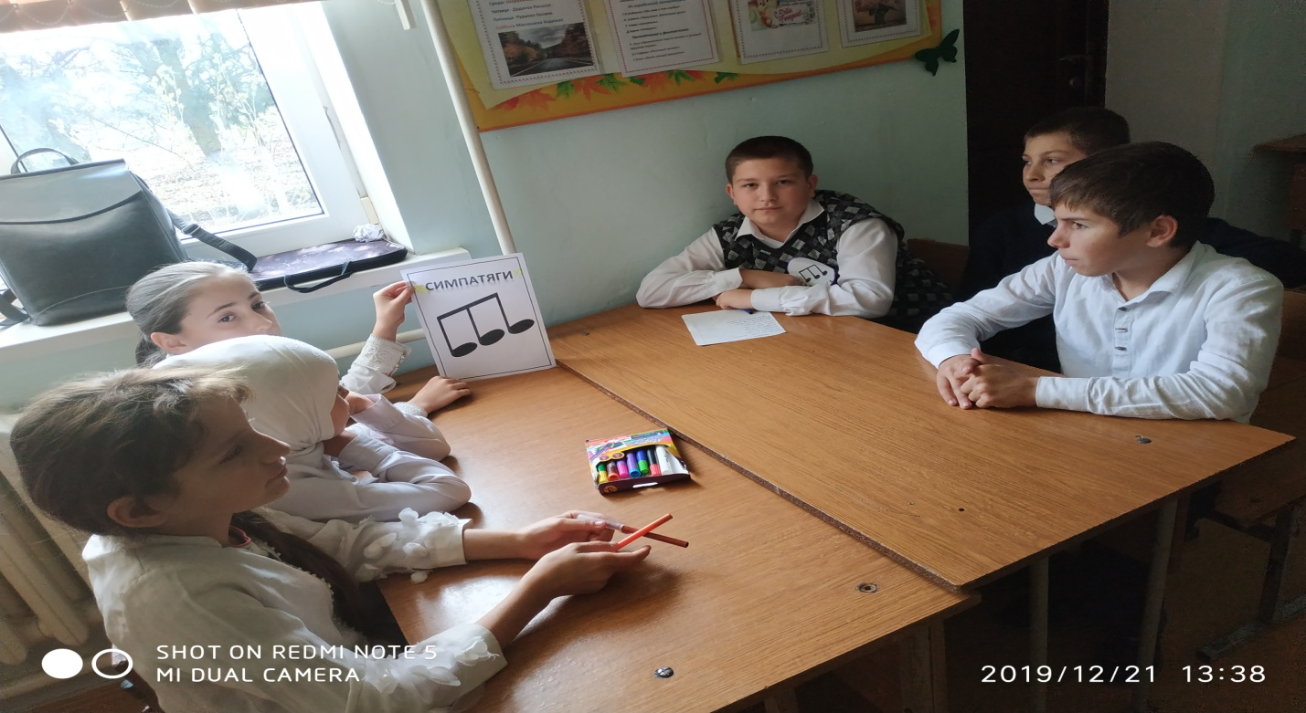

Учащиеся нашего лицея приняли участие в фотоконкурсе «Юные фотолюбители»
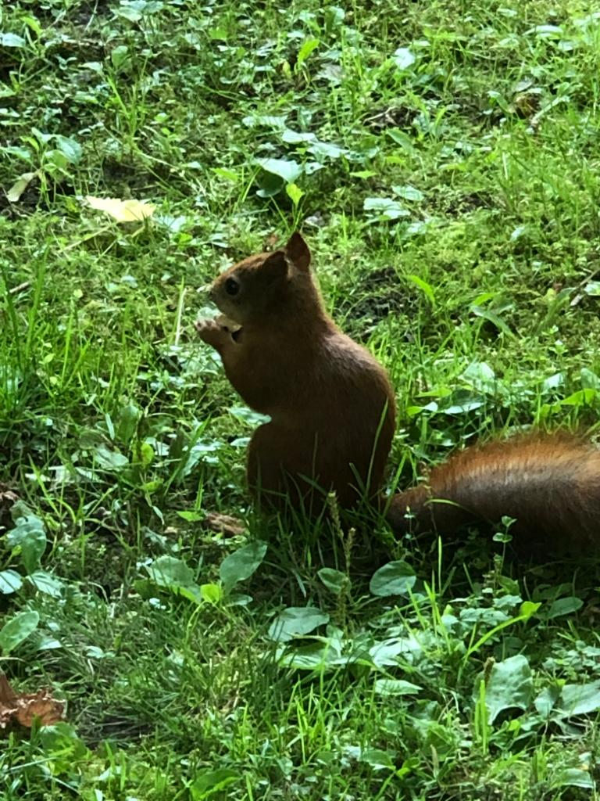
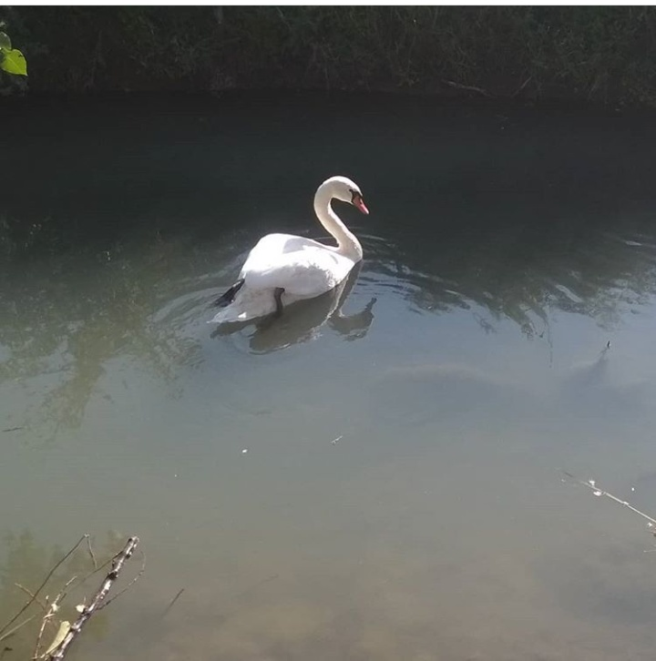
Приняли участие в конкурсе инсценировок басен Крылова и заняли третье место.
В рамках акции- Волшебство новогодней поры устроили сбор для детей из малоимущей , малообеспеченной семьи. 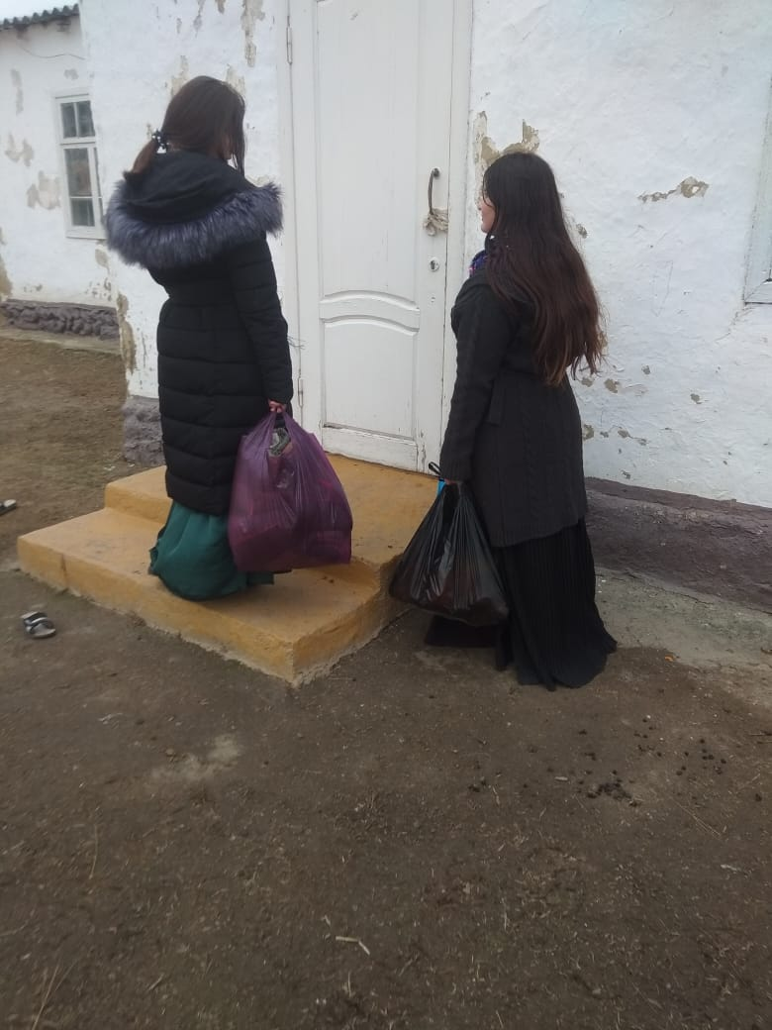

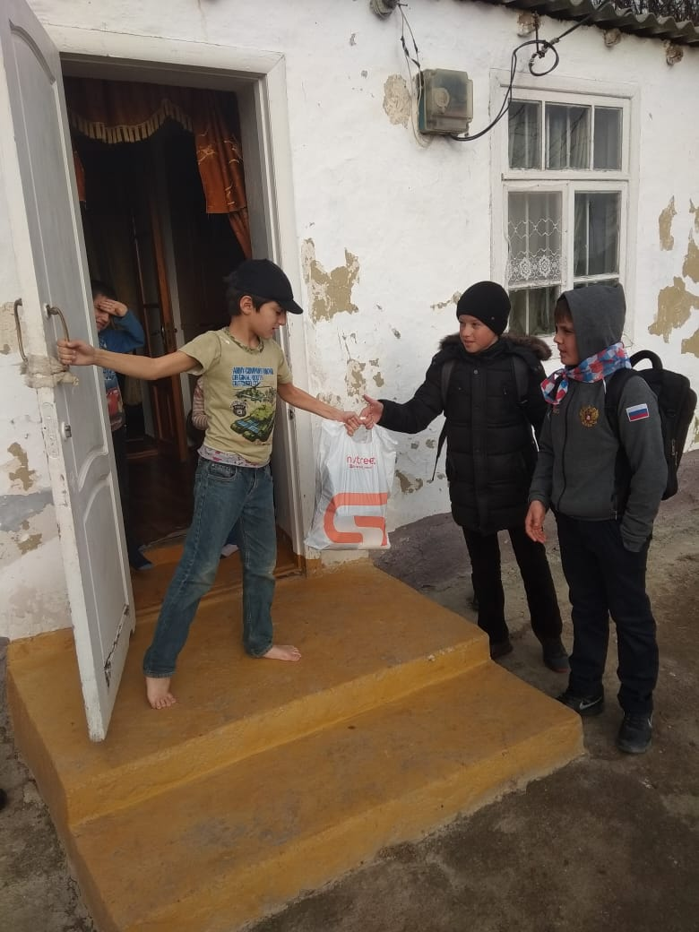

Новогодний бал прошел интересно, дети получали подарки от Деда Мороза и Снегурочки, провели забавные конкурсы и игры.
Веселье прибавляли и предстоящие зимние каникулы.

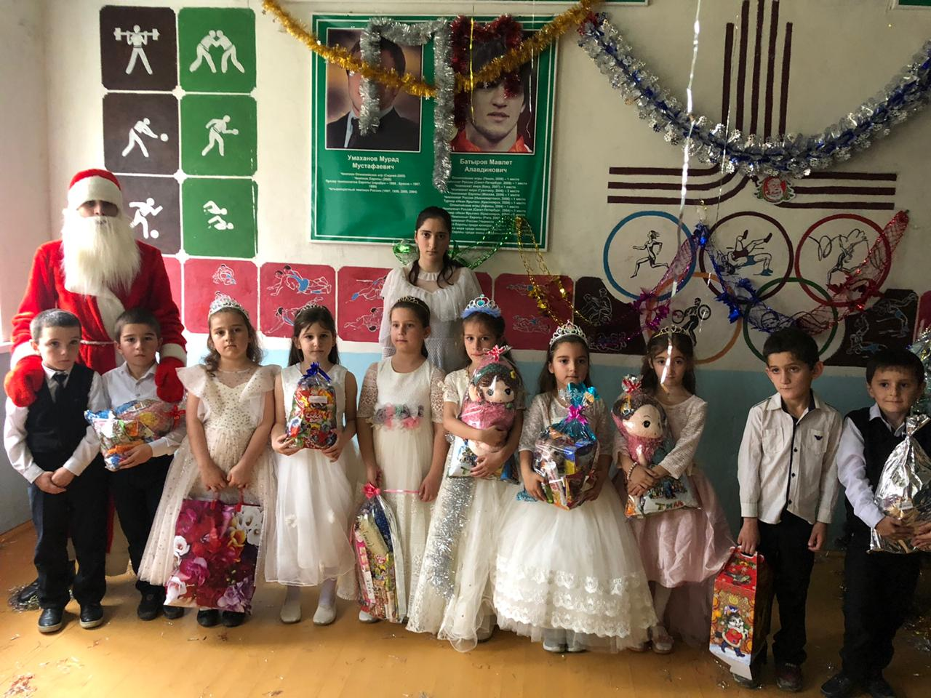
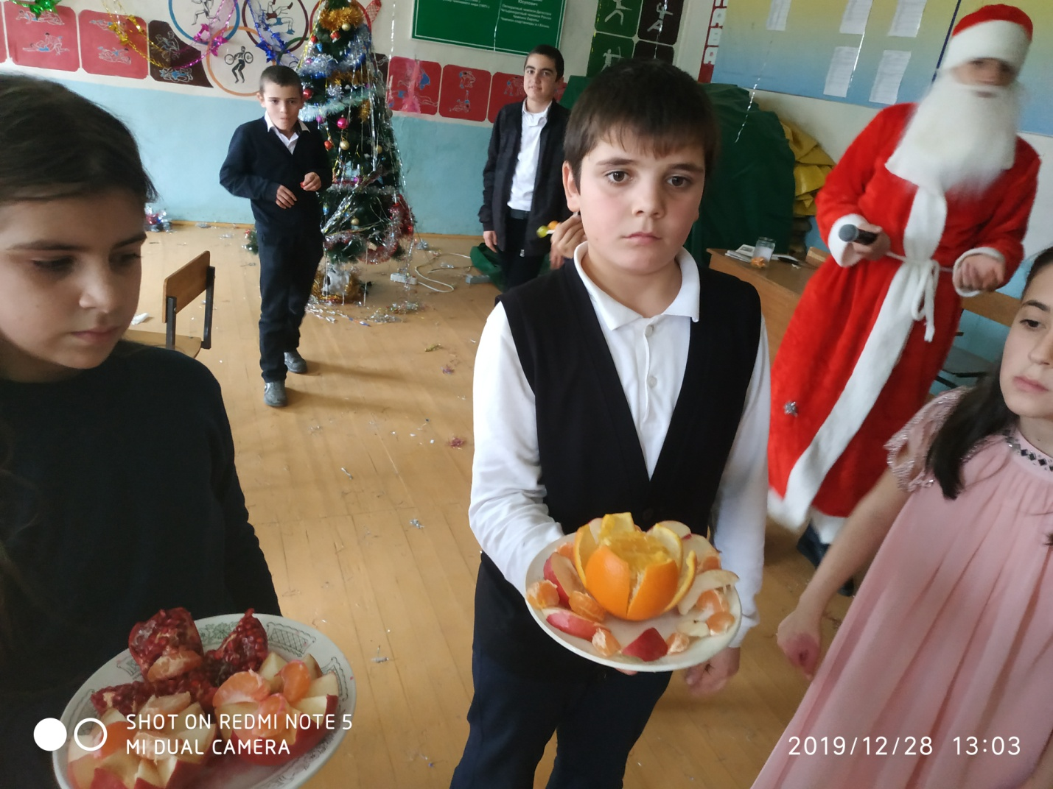

Школьная газета - «Вести лицея» № 1,сентябрь 2019года.
Редактор газеты - Абдуллаева Земфира Ферхадовна.
Ред. коллегия – Сайпулаева Жамиля Абдурахмановна.
Учредитель - ГКОУ РД «Хамзаюртовский лицей Казбековского района».

